МИНИСТЕРСТВО НАУКИ И ВЫСШЕГО ОБРАЗОВАНИЯ РОССИЙСКОЙ ФЕДЕРАЦИИ

**Липецкий Государственный Технический Университет**

Факультет автоматизации и информатики

Кафедра автоматизированных систем управления

Лабораторная работа

по информатике №3

“ Работа с командами для проверки аппаратной части компьютера”

Студент ____________ Станиславчук С. М.

(подпись, дата)

Группа АС-21-1

Руководитель

Доцент, кандидат наук ____________ Харитоненко А. А.

(подпись, дата)

Липецк 2022 г.

**Цель работы:**

приобрести опыт работы с файлами и каталогами в ОС Linux, настройки прав на доступ к файлам и каталогам.

Этап 1.

2. /bin — бинарные файлы пользователя

/boot — файлы для загрузки ОС

/cdrom – точка монтирования для CD-дисков

/dev — файлы устройств

/etc - конфигурационные файлы всех программ

/home — домашняя папка

/lib — системные библиотеки

/media — съемные носители

/mnt — монтирование

/opt — дополнительные программы

/proc — информация о процессах

/root - Домашний каталог пользователя root

/run — процессы

/sbin — системные исполняемые файлы

/snap — готовая сборка приложения + все необходимые зависимости

/srv — сервер

/sys — информация о системе

/tmp – временные файлы

/usr — программы пользователя

/var — переменные файлы

4. sudo -i Зашли в терминал под root

5. ls Содержимое рабочего стола - пусто

6. Sudo -I – перешли в root

Открыли папку boot

Cd /

Ls

Cd /boot

Ls

Sudo cat vmlinuz – почему-то не удалось просмотреть содержимое файла

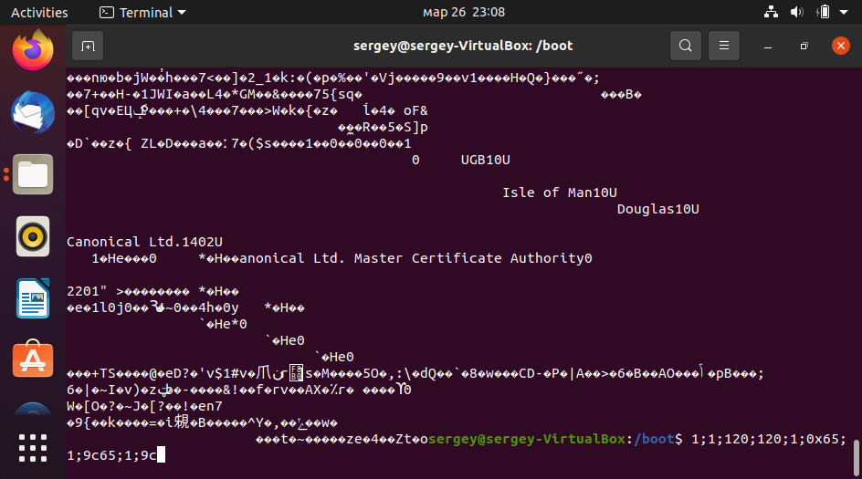

sudo useradd user Создали нового пользователя user

К нашему user мы зайти не можем

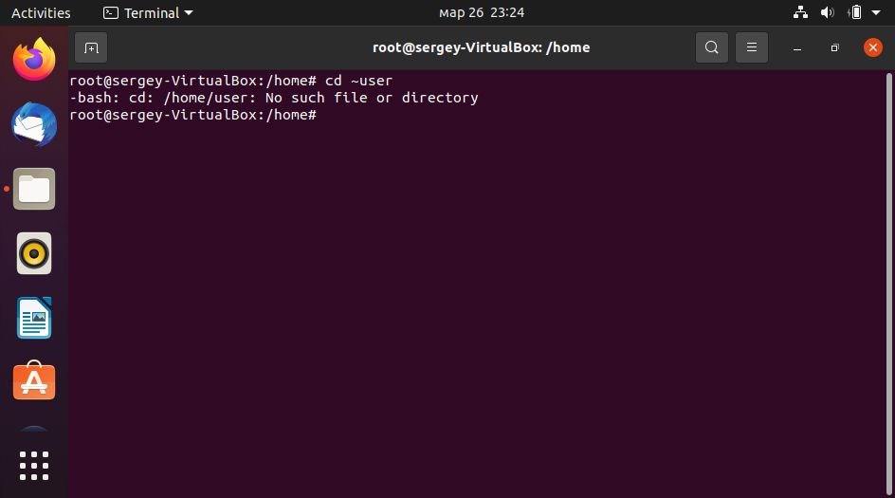

Но мы можем создать папку с ним

cd /home

mkdir user

8. Создаем в папке пользователя user 3 файла .txt

touch 1.txt

cat > 2.txt

vi 3.txt

:w – сохраняем   
:q – выходим

Chmod 711 1.txt - предоставляет владельцу все права, а всем остальным пользователям — только право выполнения.

11. Cоздал символическую ссылку

ln -P 2.txt softlink

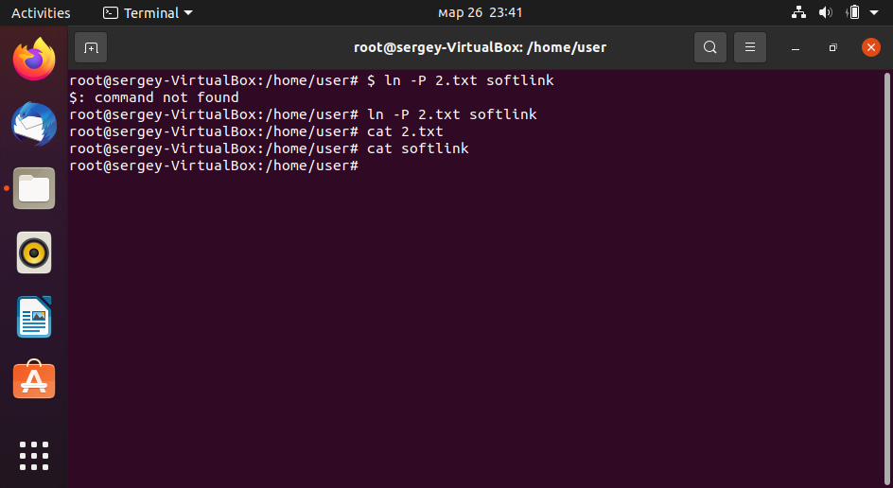И жесткую ссылку:

ln 2.txt hardlink

Как видим, файл пустой, как бы мы его не открывали

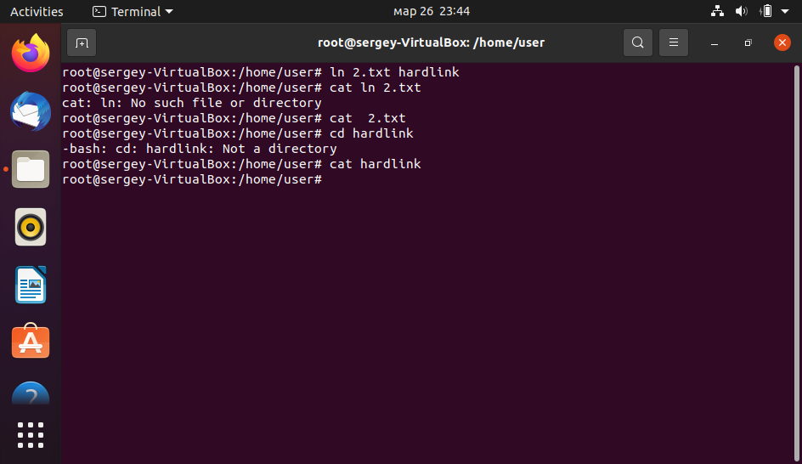

12.Создал каталог new

mkdir new

13.Переместил файл 1.txt в каталог new

mv 1.txt new  
14.Переместил файл 2.txt в каталог new

mv 2.txt new

15. Изменил владельца каталога new и 3.txt

sudo chown -R user /home/user

sudo chown -R user /home/user/3.txt

16. Удалил файл 1.txt в new – cd new – rm 1.txt

17. Удалил каталог new – cd .. – rm -R new

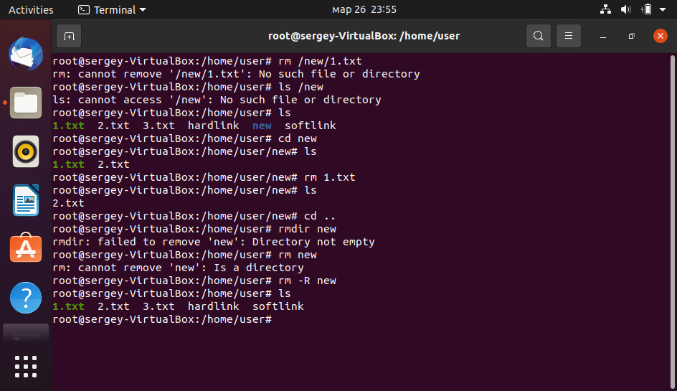

Этап 2.

1. Cоздание и редактирование файла с помощью vi

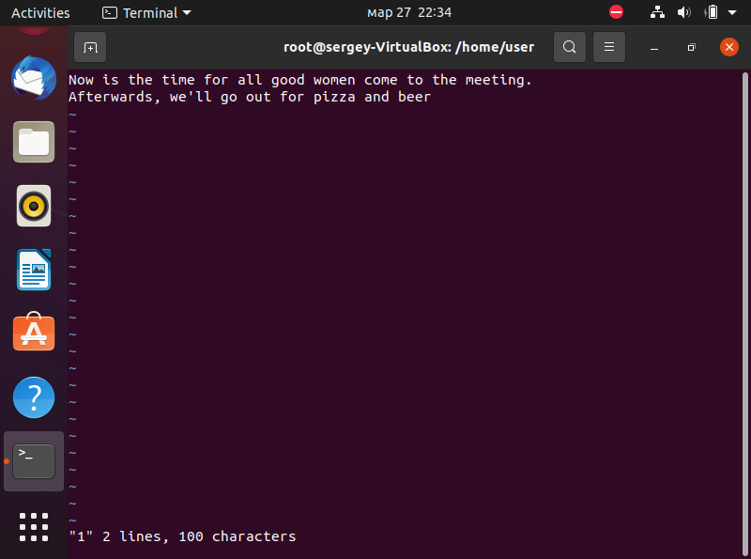

Перешёл в mc

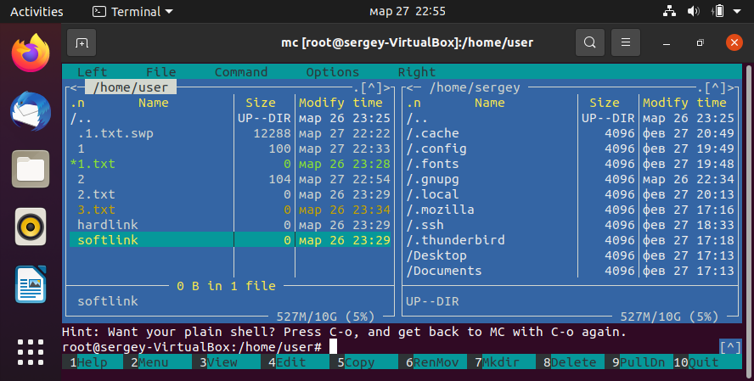

Cоздал файл 2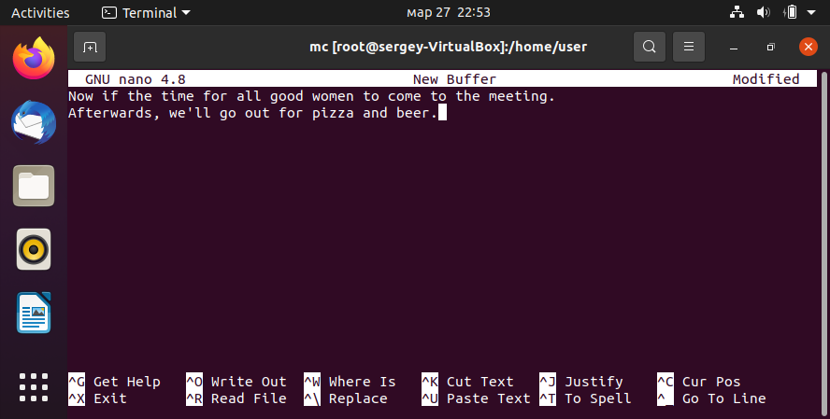

При помощи tee:

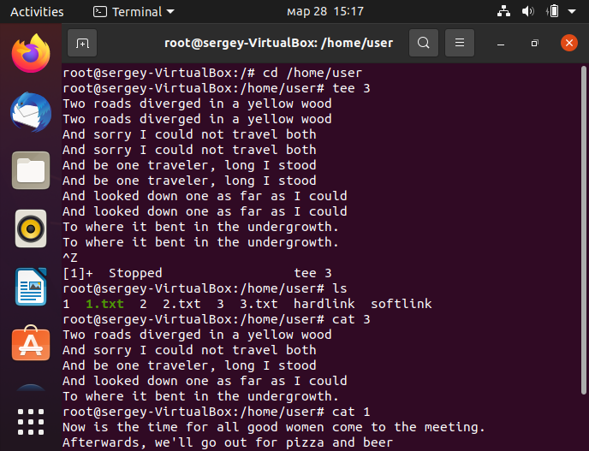

1. – 3. Создание структуры каталогов – переместил файлы в концы каталогов
2. 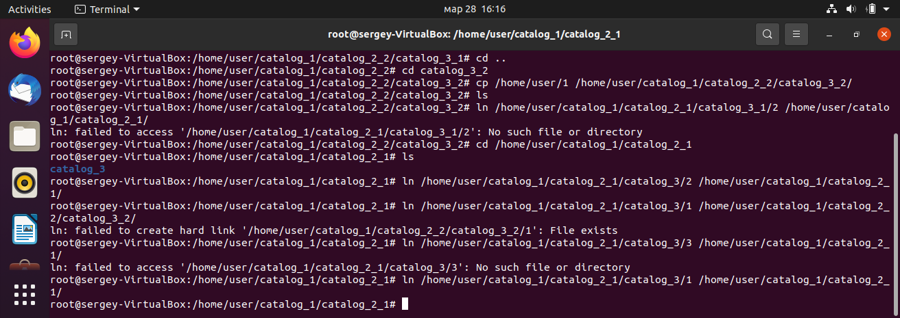
3. 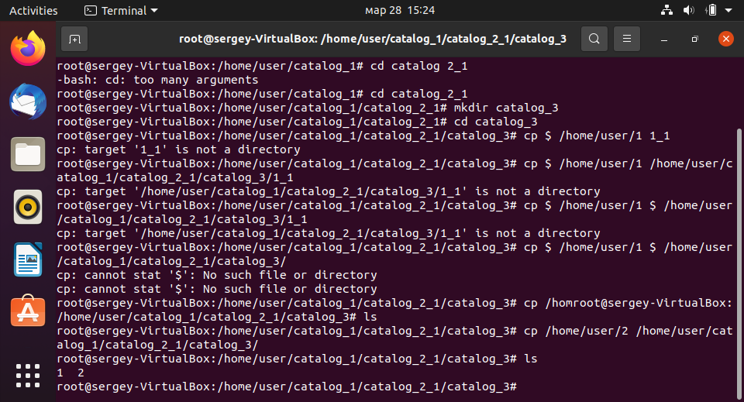
4. 

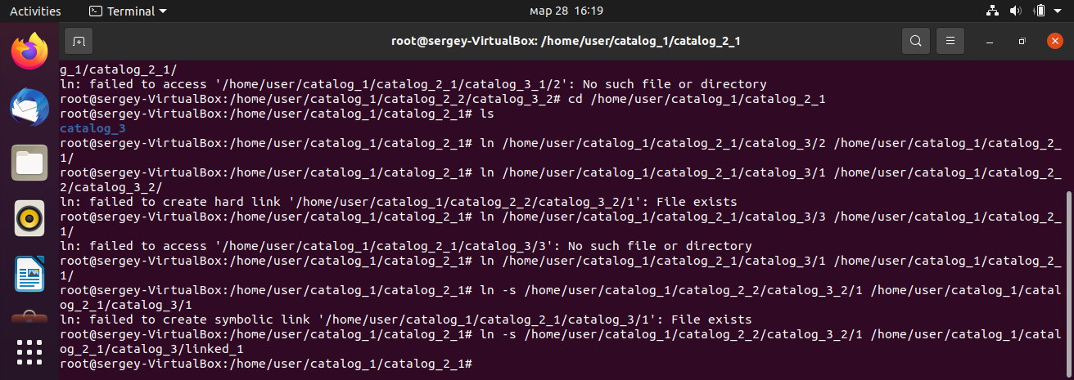

1. Проверка символической ссылки: 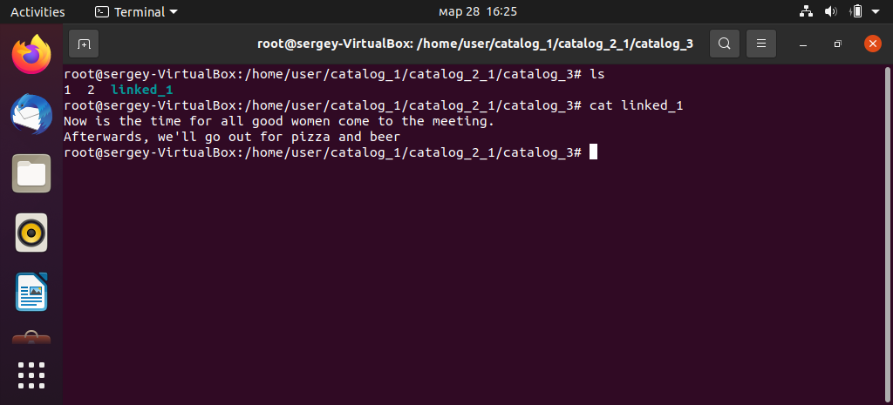
2. Проверка по основным именам: 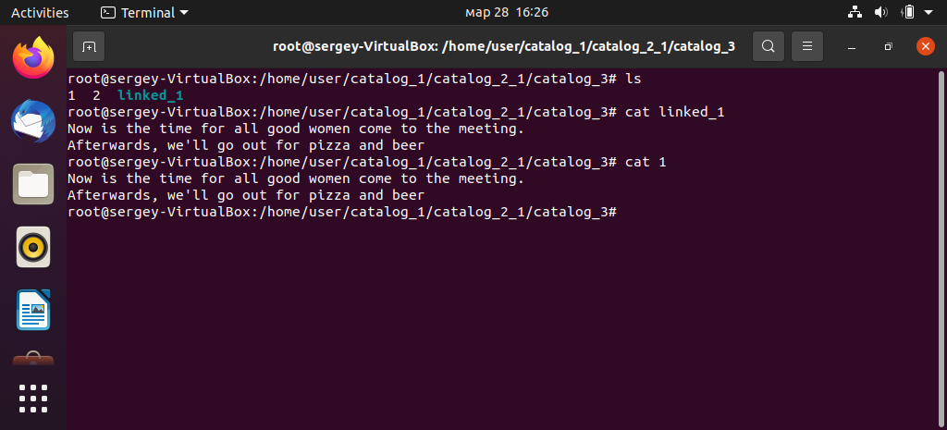

Проверка по жёстким ссылкам:

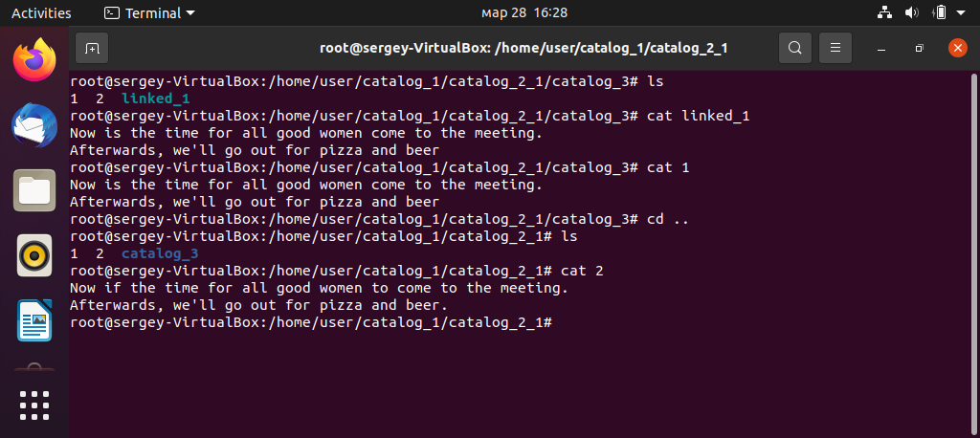

5.Удалил файлы, на которые есть символические и жёсткие ссылки

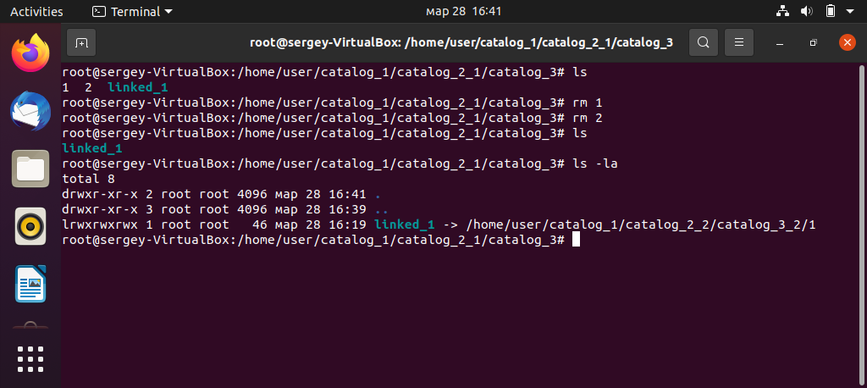

6. Удалил главный каталог с его подкаталогами

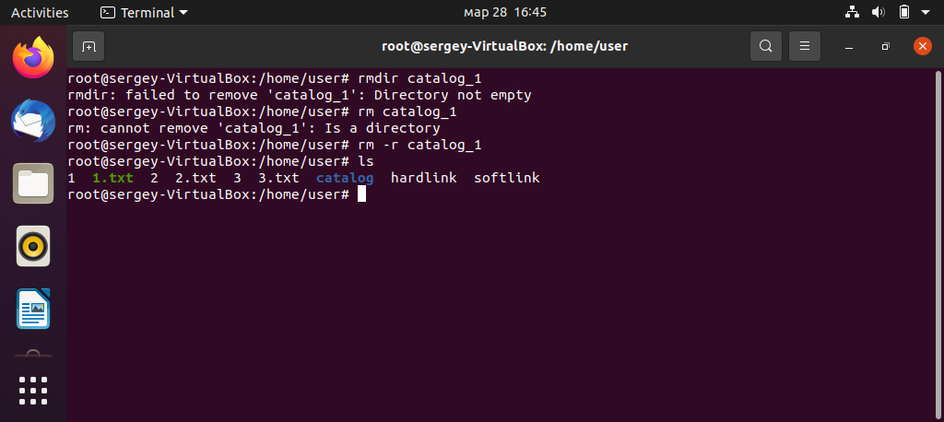

Этап 3.

1. Создал пользователей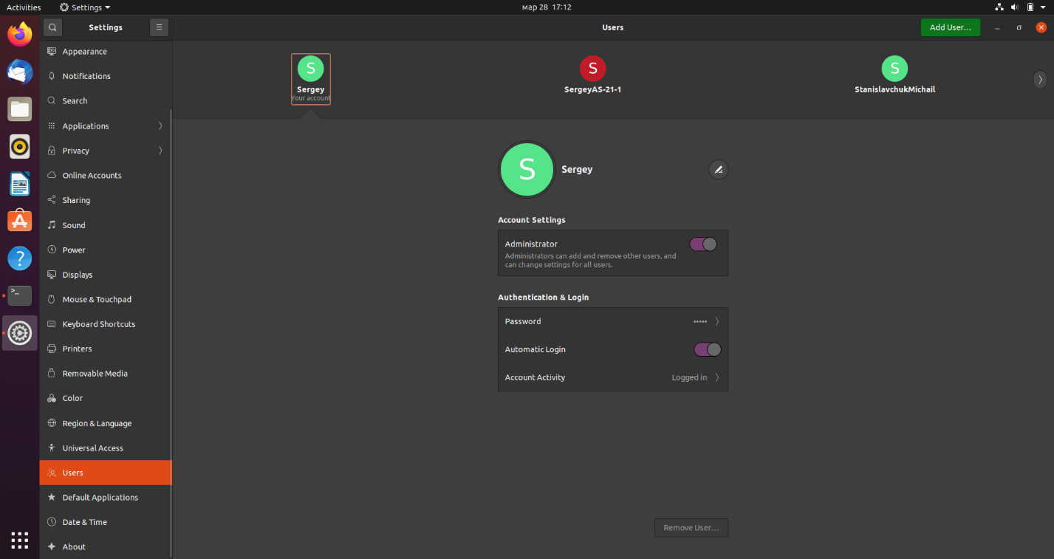
2. Вошел под пользователем 2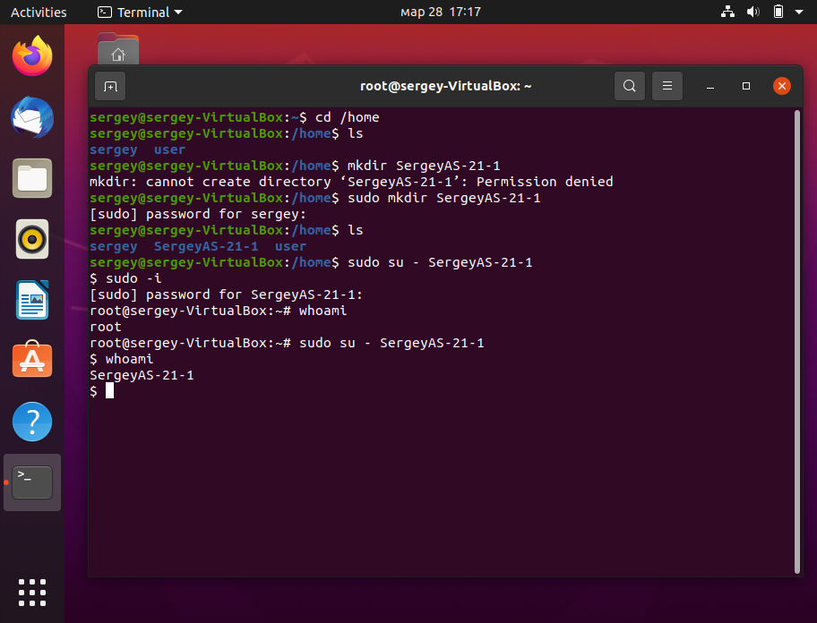

2.1 Создал файл пользователя 2

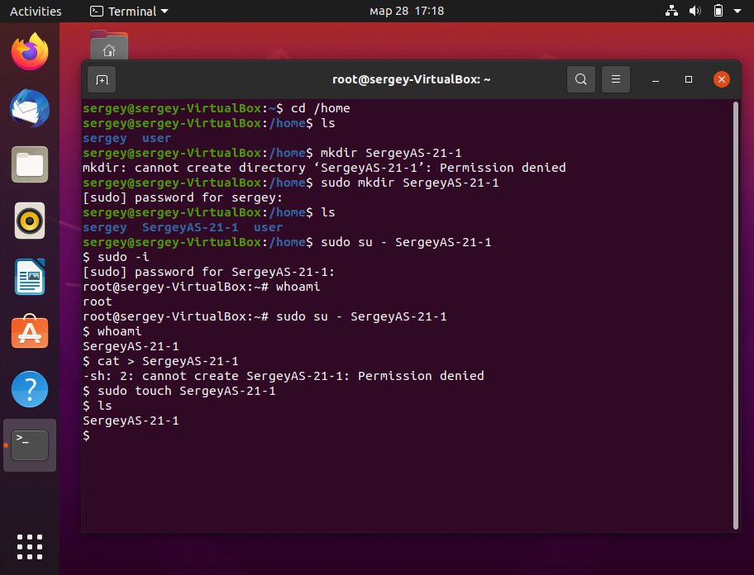

* 1. 2.3 2.4

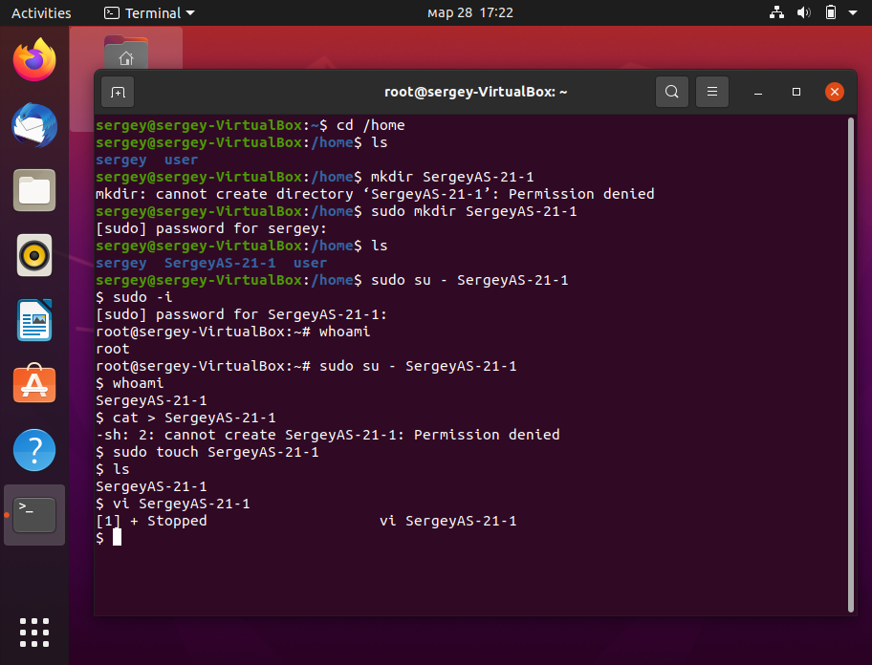

1. Переместил этот файл в домашний каталог пользователя 3

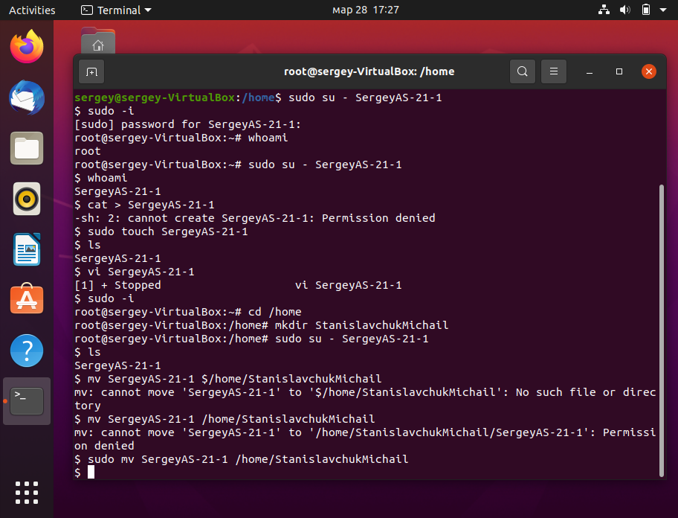

1. Зашел под пользователем 3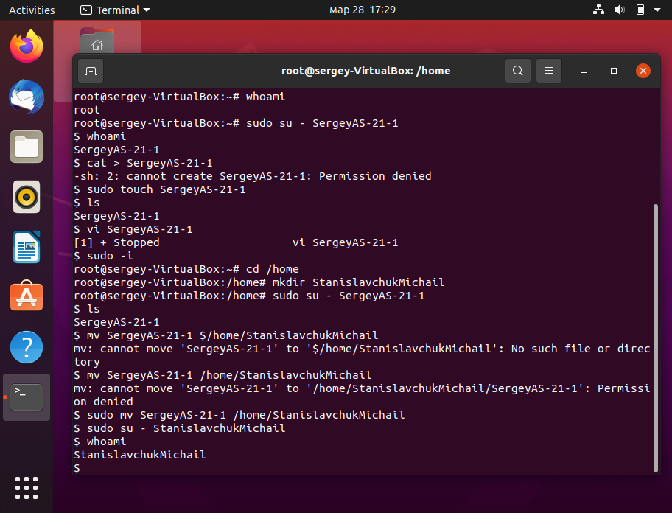

4.4

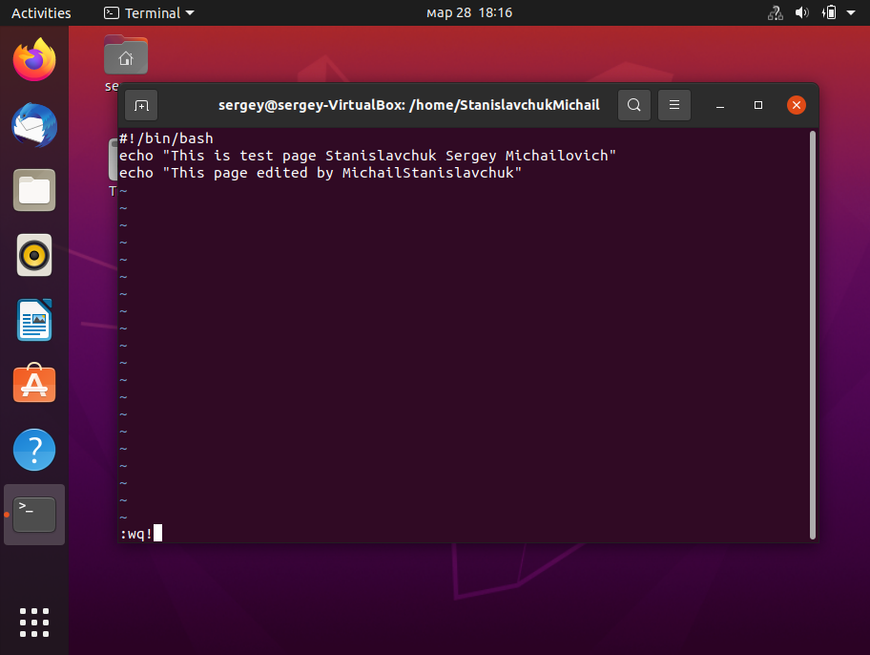

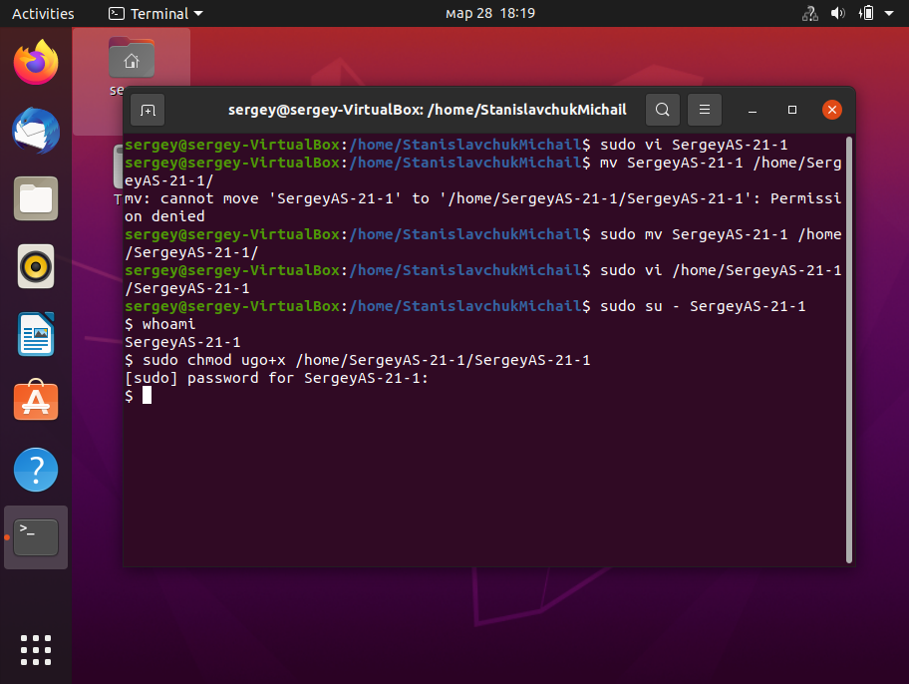

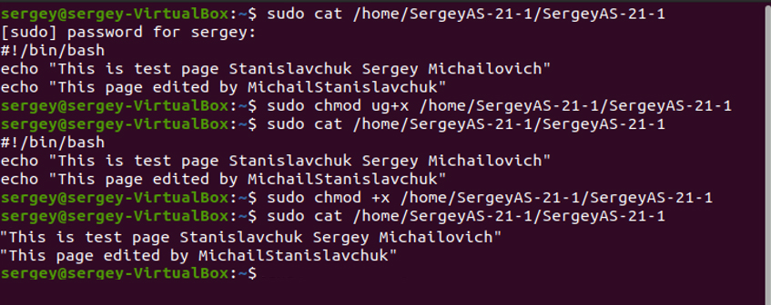

Этап 4. (Вариант 3)

1. 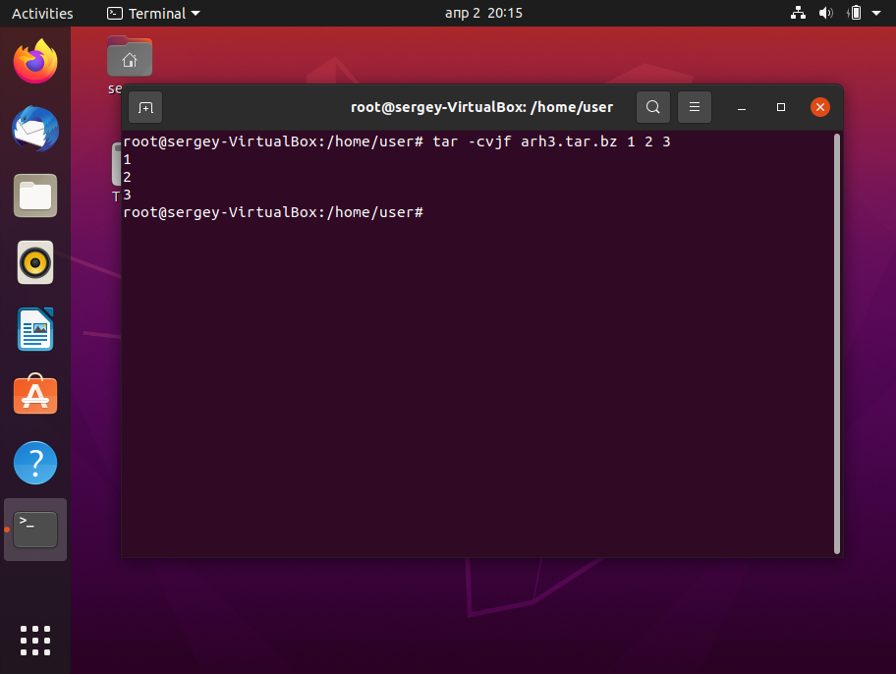

Создать архив с файлами -cf   
Вывести результаты архивирования -v

Для сжатия Bzip2 -z

Создал папку temp, в которую помещу распакованные файлы

tar -xvf arh3.tar.bz -C /home/user/temp

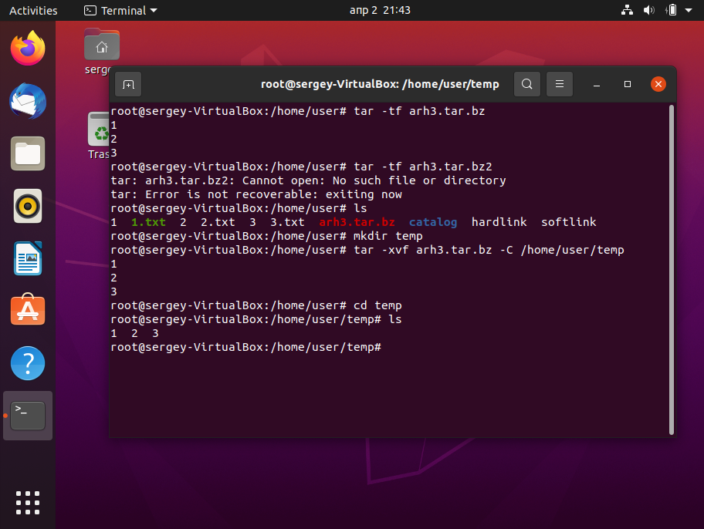

2.

rm -i *  
-i – для подтверждения удаления каждого файла  
* - для удаления всех файлов в каталоге (кроме самих каталогов)

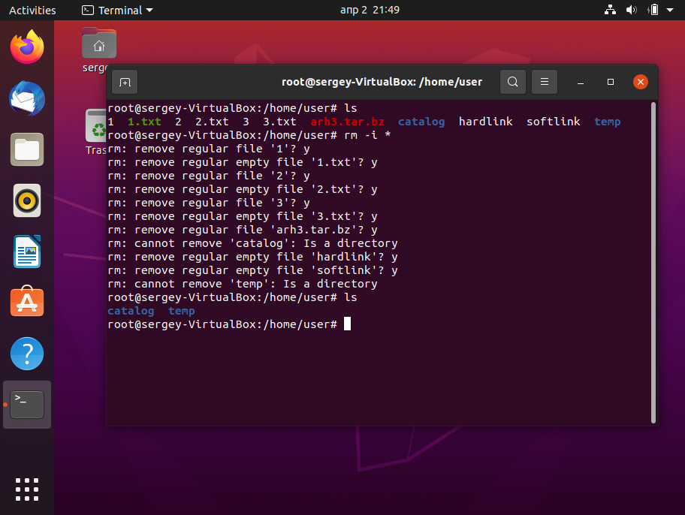

1. ls –r – вывод содержимого каталога в обратном порядке

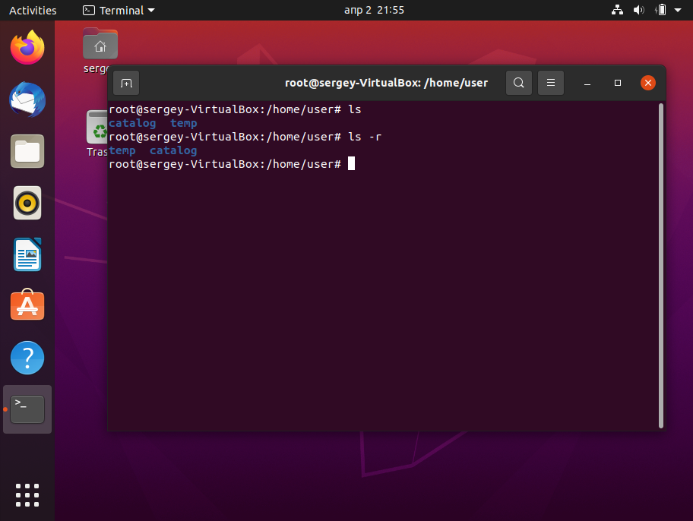

Вывод: приобрёл опыт работы с файлами и каталогами в ОС Linux, настройки прав на доступ к файлам и каталогам.